# 2020-2021 EĞİTİM – ÖĞRETİM YILI ……………………. ORTAOKULU 6.SINIF BİLİM UYGULAMALARI DERSİ

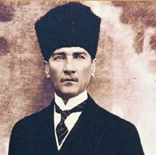

**ALDIĞI PUAN :***.*

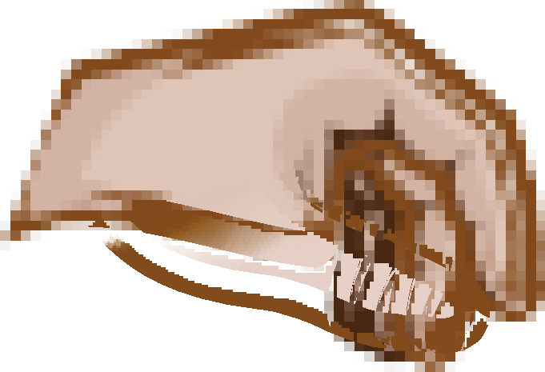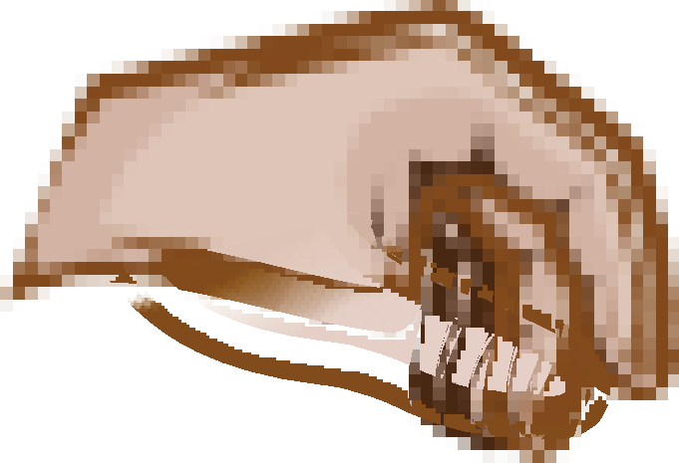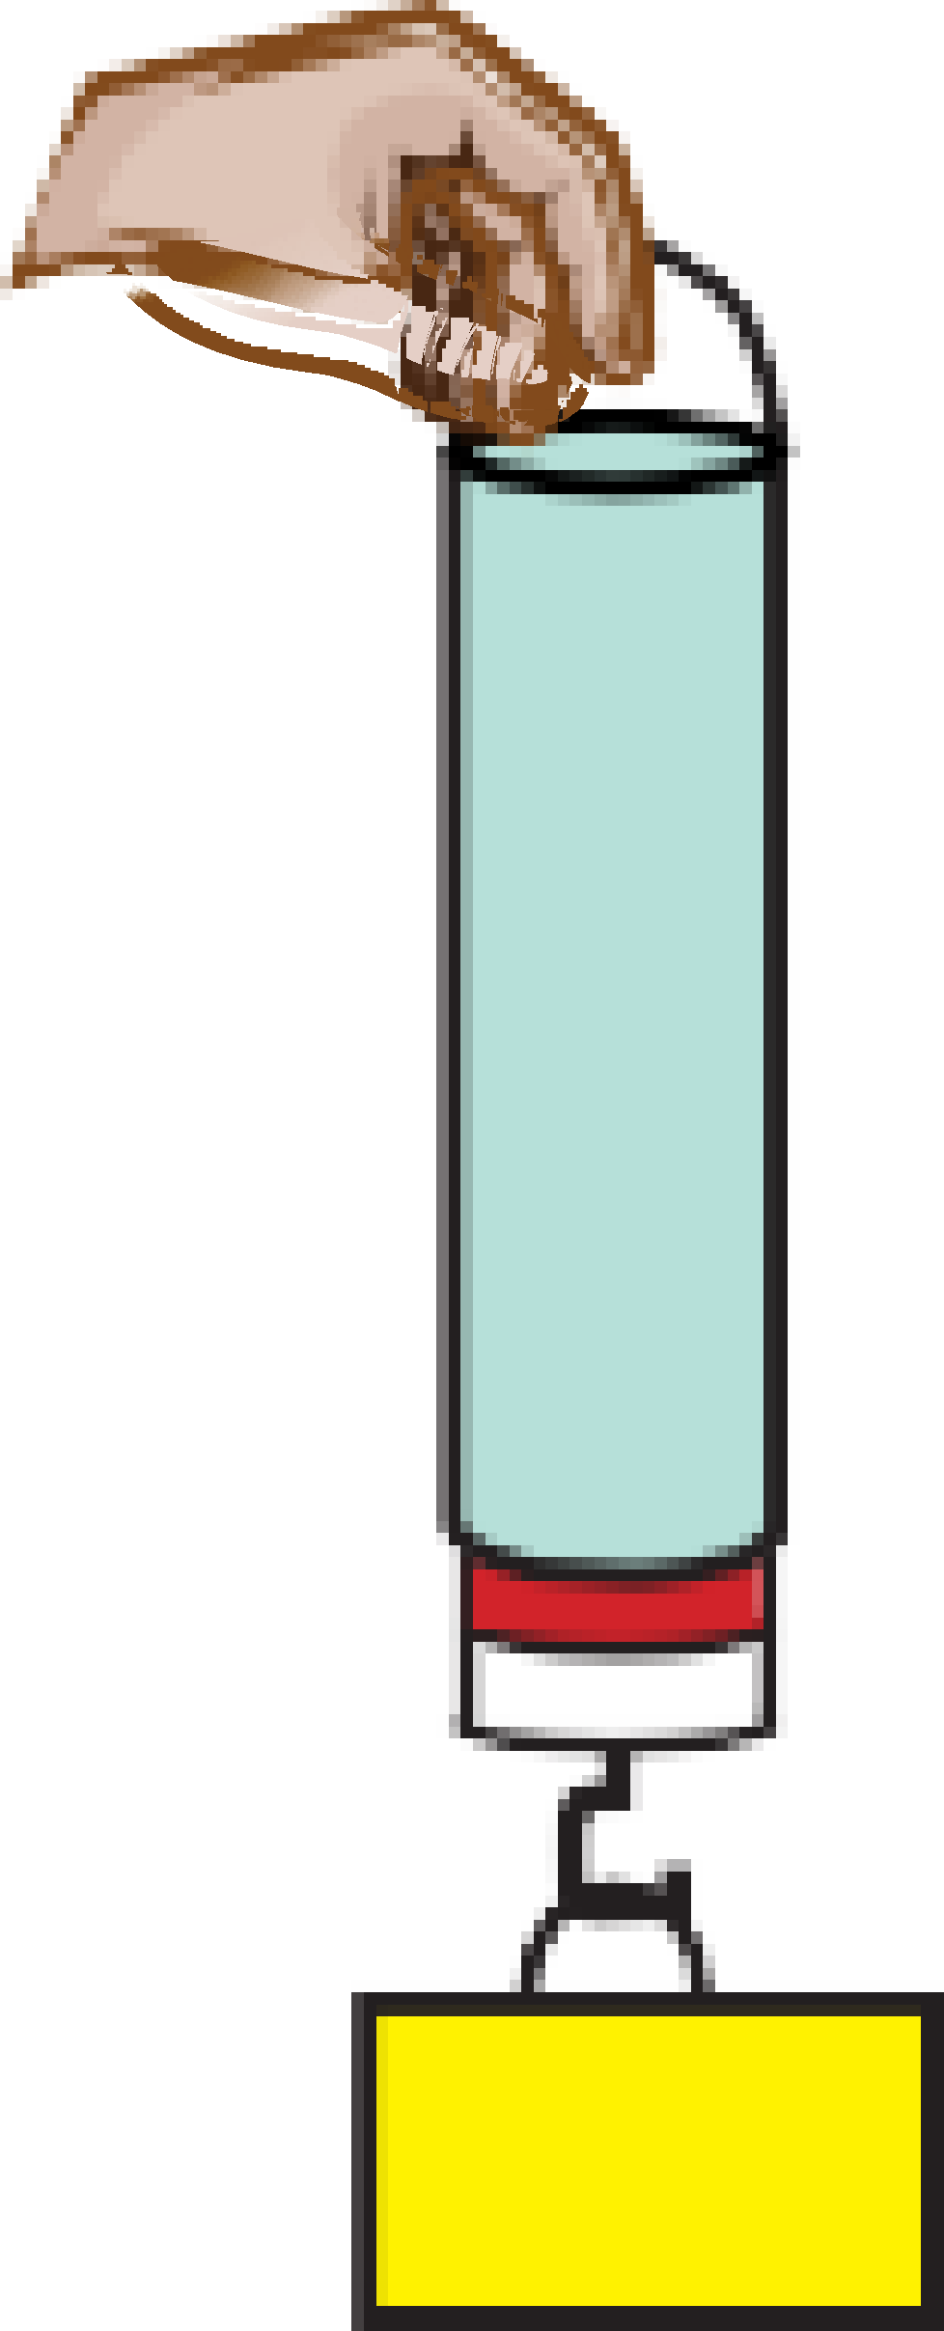

|  |  |
| --- | --- |
| **Adı ve Soyadı** |  |
| **Sınıfı** |  |
| **Numarası** |  |

**2. DÖNEM 1. SINAV SORULARI**



|  |  |  |
| --- | --- | --- |
| **A- Aşağıdaki cümlelerden doğru olanların başına “D”, yanlış olanların başına “Y” harfi yazınız. (20 puan)** | | |
| **1.** |  | Bilimsel bilgiler kişiden kişiye göre değişiklik gösterebilmektedir. |
| **2.** |  | Bilim insanları sadece kendi ülkelerinin çıkarları için çalışmalar yürütmektedir. |
| **3.** |  | Bilimsel bilgiler zaman içerisinde güncellenerek değiştirilebilmektedir. |
| **4.** |  | Bilimsel bir çalışma hatalardan arınmış olmak zorundadır. |
| **5.** |  | Astronomi, gök bilimi alanında çalışmaların yürütüldüğü bir bilim dalıdır. |
| **6.** |  | Bilim, teknolojiden bağımsızdır. |
| **7.** |  | Bilim insanları yeryüzü, evren gibi birçok alanda çalışmalar yürütmektedir. |
| **8.** |  | TÜBİTAK, Türkiye’nin bilim alanındaki en üst kuruluşudur. |
| **9.** |  | Kişisel görüşler bilimsel bilginin temelini oluşturmaktadır. |
| **10.** |  | Hipotez kanıtlanmış bilgi anlamına gelmektedir. |

|  |  |  |  |  |  |  |
| --- | --- | --- | --- | --- | --- | --- |
| **B- Verilen bilim insanlarını ve yapılan çalışmaları dikkate alarak boşluk doldurma etkinliğini tamamlayınız. (10 puan)** | | | | | | |
|  | Galileo | Newton | Ali Kuşçu | Robert Hooke | Uluğ Bey |  |

|  |  |
| --- | --- |
| **1.** | ........................icat ettiği teleskopla yaptığı gözlemlerde gezegenlerin, Güneş’in etrafında dolandıklarını keşfetmiştir. |
| **2.** | ........................Semerkand adı verilen şehirde bir gözlemevi kurarak gezegenlerin konumlarını belirlemiştir. |
| **3.** | .........................geliştirdiği kanunlarla şu anki fizik krallarının temelini oluşturmuş ve yerçekiminin mucidi olmuştur. |
| **4.** | .........................cansız da olsa ilk defa hücre gözlemi yapan kişidir. |
| **5.** | .........................astronomi ve matematik gibi alanlarda çalışarak Ay yüzeyini ilk defa haritalandıran kişi olmuştur. |

|  |  |  |
| --- | --- | --- |
| **C- Bilimsel bilgiler ile ilgili aşağıdaki eşleştirmeleri uygun bir biçimde yapınız. (20 puan)** | | |
| 1. Güneş sistemindeki tüm gezegenler kendi ekseni etrafındadöner. 2. **İnsan kalbi dörtodacıklıdır.** 3. Demir kazık olarak da bilinen Kutup Yıldızı, Küçük ayı takımyıldızındadır. 4. **Siyah kıllı kediler uğursuzlukgetirmektedir.** 5. Develer hörgüçlerinde yağdepolar. 6. **Bir bukalemun renk değiştiren derisiyle kamuflaj özelliğinikullanır.** 7. Asılan nazar boncukları, asan kişileri olası tehlikelerdenkorur. 8. **Ay, Dünya’dan dahaküçüktür.** 9. Bitkiler oksijenüretir. 10. **Yıldızların en sıcakları genellikle beyaz ve mavi ışıklaryayar.** | **Bilimsel Bilgiler** | **Bilimsel Olmayan Bilgiler** |
|  |  |

|  |  |  |
| --- | --- | --- |
| **Ç- Aşağıdaki açık uçlu soruyu verilen örnek durumdan faydalanarak cevaplandırınız. (20 puan)** | | |
| **ÖRNEK DURUM:**  **Hipotez:***Birdinamometreyeasılanağırlığınmiktarı* |  | **Hipotez:***Harekethalindekibircismepürüzlübiryüzeyde,pürüzsüzbir* |
| *yüzeydekine göre daha çok sürtünme kuvveti etki eder.* |
| *arttıkça dinamometre içerisindeki yayın uzama miktarı da artar.*  **Kurulan Deney Düzenekleri:**    ***50N 100N***  **Sonuç:***Hipotez doğrudur.* ***150N*** |  | **Kurulması Gereken Deney Düzenekleri:**  **Sonuç:** |

## D- Aşağıdaki çoktan seçmeli soruları cevaplandırınız. (6x5=30puan)

1. Türksat1A haberleşme uydusu 24 Ocak 1994 tarihin- de uzaya fırlatıldıktan 12 dakika sonra teknik sorunlardan dolayı okyanusa düşmüştür. Türkiye daha sonra yine 1994 yılında Türksat1B uydusunu uzaya göndermiş ve bu yapay uydu dünya yörüngesine başarılı bir şekilde yerleşmiştir. **Buna göre aşağıdaki yargılardan hangisine ulaşmak mümkündeğildir?**
2. Bazı bilimsel çalışmalar başarısızlıklarlasonuçlanabilir.
3. Bilimselçalışmalarsırasındayaşanansorunlargiderilebilir.
4. Bilimsel çalışmalar sonucunda elde edilen deneyimler başarısızlık ihtimaliniazaltır.
5. Bilimsel çalışmalarda süreç değil sonuçta eldeedilen verilerönemlidir.



1. Bir araştırmacı kuvvetin cisimler üzerin- deki etkisini incelemek için özdeş süngerle- ri kullanarak aşağıdaki deney düzeneğinikurmuştur.



**10 cm**

**F1**

**8 cm**

**F1**



**10 cm**

**F2**

**6 cm**

**F2**



**10 cm**

**F3**

**4 cm**

**F3**

## Buna göre bu araştırmacının bu deneyden elde edeceği bilimsel sonuç cümlesi aşağıdakilerden hangisi olabilir?

1. Kuvvetin büyüklüğü cisimler üzerindeki etkiyibelirler.



1. Kuvvet uygulanmayan cisimler hareketedemez.
2. Sürtünme kuvveti hareketi engelleyiciözelliktedir.
3. Kullanılan cisimlerin yapısal özellikleri uygulanan kuvvetin etkisini değiştirebilir.
4. Bilim insanları bilimsel verilerin ışığında, insanlık ya- rarına çalışmalar yürüten bireylerdir. Bilim insanların- da bazı önemli özelliklerin bulunması gereklidir. Çün- kü bahsedilen bu özelliklerin bilim insanlarında var olması bilimin gelişmesine çok büyük bir katkı sunmaktadır. **Buna göre aşağıdakilerden hangisi bilim insanlarının özel- liklerinden birisi olamaz?**

A)Bilgileri sınıflandırabilme B) Gözlem yapabilme

C) Etkili kararlar verebilme D) Çıkarcı davranabilme



1. Bir araştırmacı bitkilerin yaşamlarını sürdürebilmele- ri için gereken unsurları incelemek istemektedir. Araştır- macı bu unsurlardan ***suyun*** etkisi hakkında bir düzenek tasarlamış ve aşağıdaki gibi deney düzeneğinikurmuştur.
2. Teknolojik gelişim her alanda olduğu gibi biyoloji alanında da katkıları beraberinde getirmiştir. Bazı bilim insanlarının yaşadıkları dönemde var olan teknolojiyi kullanarak yaptıkları gözlemlerden ve elde ettiği sonuçlardan bazıları aşağıdaki tablodagösterilmektedir.

[**www.fenusbilim.com**](http://www.fenusbilim.com) **6.SINIF BİLİM UYGULAMALARI DERSİ 1. DÖNEM 1. SINAVSORULARI**

|  |  |
| --- | --- |
| **Bilim İnsanları** | **Gözlem Sonuçları** |
| **Van Leeuwenhock (1674)** | İlk canlı hücre gözlemi yapmıştır |
| **Robert Brown (1828)** | Hücre çekirdeğini keşfetmiştir. |
| **Matthias Schleiden (1838)** | Çekirdeğin hücre gelişiminde önem- li bir rolü olduğunu ifade etmiştir. |
| **Theodore Schwann (1839)** | Bitkilerin ve hayvanların hücreler- den oluştuğunu ve tüm hücreler- de çekirdek bulunduğunu ifade etmiştir. |
| **Rudollf Virchow (1858)** | Hücrelerin bölünerek çoğaldığını keşfetmiştir. (Hücre teorisi) |
| **1900'lü yıllarda yaşa- yan bilim insanları** | Çekirdek haricindeki diğer organel- lerin keşfi yapılmıştır. |
| **1930'lu yıllarda yaşa- yan bilim insanları** | Elektron mikroskobunun icat edilmesiyle organellerin içyapısı incelenmeye başlanmıştır. |
| **2000'li yıllarda yaşayan bilim insanları** | Genetik mühendisliği ve biyotek- noloji bilim alanlarının gen aktarımı çalışmaları tüm hızıyla sürmektedir. |

## Bilimsel çalışmaların gösterildiği bu tabloyu incele- yen Mahmut aşağıdakilerden hangisine ulaşamaz?

1. Teknoloji ilerledikçe bilinmeyen durumların sayısı zamanla azalmıştır.
2. Yeni icatlar yeni keşifleri beraberinde getirmiştir.
3. Herbulunanyenibilgikesinolduğundandiğerbilgileri desteklemiştir.



1. İlerleyenteknolojiayrıntılıaraştırmalarıdaberaberinde getirmiştir.
2. Harezmi, Biruni, Uluğ Bey, Ömer Hayyam, Ali Kuşçu, Jan HendrikOort, Albert Einstein, Isaac Newton gibi bilim insanları astronomi alanında çeşitli çalışmalar yapmıştır. **Biruni:** Dünya’nın kendi ekseni etrafında döndüğünü tespit etmiştir.

**Ömer Hayyam:** Dünya üzerindeki ilk rasathaneyi kurmuş-

tur.

## Nemli Toprak

**Işık**

**Karanlık**

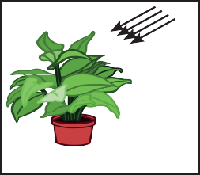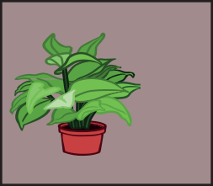**Ortam**

**Nemli Toprak**

**Stephen Hawking:** Kara deliklerle ilgili çok önemli saptama- larda bulunmuştur.

Teknoloji ilerledikçe yapılan gözlemler geliştirilmiş ve yeni keşifler yapılmıştır.

## Buna göre bu gökbilimciler ile ilgili aşağıdaki ifadelerden hangisi yanlıştır?

**Bu araştırmacının yapmış olduğu çalışmalarla ilgili;**

1. Amaca uygun bir düzenekkurulmuştur.
2. Bu deney düzeneği bilimsel yanlışların ortaya çıkmasına sebepolur.
3. Bu düzenek hiçbir bilimsel çalışmadakullanılamaz.

## çıkarımlarından hangileri yapılabilir?

A) YalnızI B) YalnızII C) IveIII D) II veIII



1. İlk keşifler yeni yapılacak keşiflere ışıktutmuştur.
2. Uzay merakı millet fark etmeksizin insanoğlunun ortak noktalarındandır.
3. Türklerin astronomiye katkısı, batılı biliminsanlarından dahafazladır.



1. Son dönemlerdeki keşifler kadar ilk dönemlerdeki keşifler de çok önemlidir.

[www.fenusbilim.com](http://www.fenusbilim.com)